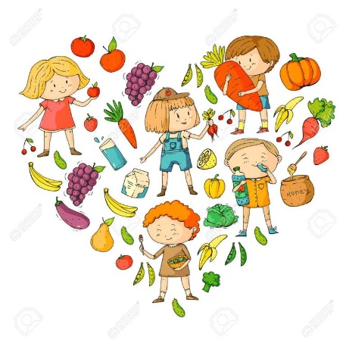
Čas, ko je v ospredju koronavirus, je dodobra spremenil naše življenje in delovanje. Gre za obdobje, ko preživimo doma več časa in imamo manj stikov z drugimi, zato je izredno pomembno, da še toliko bolj skrbimo za svoje zdravje in dobro počutje in navsezadnje tudi utrjujemo svoj odnos do zdravja.
Kako lahko sami pripomoremo k temu, da bomo zdravi in se dobro počutili?
- Smo telesno aktivni in se zdravo prehranjujemo.
- Sprejemamo sebe in druge in cenimo druge.
- Se veliko pogovarjamo z drugimi, tudi o svojih občutkih.
- Vzamemo si čas za počitek.
- Se sproščamo.
- Ustvarjamo.
- Preberemo kakšno dobro knjigo.
Pri tem si pomagajmo tudi s strokovno literaturo, ki si jo lahko izposodimo v knjižnici. Šolska knjižnica Osnovne šole Ivana Cankarja na Tržaški 2 je bogato založena s knjigami, ki ponuja bralcem ideje in jih poduči, kako lahko poskrbijo zase in za svoje dobro počutje. Navajamo nekaj primerov tovrstne literature:
- Claire Llewellyn: ZAKAJ NAJ ZDRAVO JEM?
Knjiga želi na prijeten način spregovoriti o pomenu zdrave prehrane. Že v zgodnjem obdobju otroci izbirajo, kaj bodo jedli, čeprav je to odvisno od prehranjevalnih navad staršev. Če poznajo vrednosti različne hrane, lahko z odločitvami pripomorejo k zdravju. Jesti zdravo je eden od načinov skrbi zase. Pomembno je tudi za našo samozavest.
- Cath Senker: SKRB ZA OSEBNO HIGIENO
Knjiga govori o pomembnosti osebne higiene. Odgovarja na vprašanja, zakaj se moramo sploh umivati, zakaj si moramo umivati roke in zobe, kako si čistimo ušesa in negujemo lase, zakaj ne smemo nositi istih nogavic več kot en dan in zakaj si ne smemo vrtati po nosu ter gristi nohtov.
- Cath Senker: ŠPORT IN IGRA
V tej koristni in poučni knjigi boste izvedeli, kako lahko odlične oblike vadbe (kolesarjenje, plavanje, ples …) vplivajo na vaše telo.
- Maja Kraigher: ZDRAVJE

Enciklopedija nam daje odgovore tudi na vprašanja, zakaj je treba zajtrkovati, kaj dela zdravnik, kako se prehladimo, zakaj je gibanje koristno, kaj je prva pomoč, kaj so alergije, zakaj pravijo, da je smeh najboljše zdravilo, ali je z žalostjo in jezo kaj narobe, kaj storiti, če se zgodi nesreča, kam naj se obrnem, če potrebujem pomoč, kaj je strup, ali nas lahko elektrika poškoduje, kako naj pripomoremo k varnosti doma, zakaj nas v vročini muči žeja ipd.

- Angela Royston: ZAKAJ SI UMIVAM ROKE

Poleg številnih napotkov omenjenega vsakodnevnega opravila se na koncu knjige nahajajo tudi napotki za starše in učitelje, kako lahko sami prav tako na različne načine pritegnejo otroke, da bi si roke pogosteje in bolj temeljito umivali.

- Genija Lipar Kadunc: UČIMO SE ROČNIH USTVARJALNOSTI

Le dejaven, aktiven otrok bo pridobival nove izkušnje, odkril sposobnosti, uril spretnosti in delovne navade. Za uresničitev idej, ki so predstavljene v knjigi, ne potrebujemo skoraj nič denarja, ampak le čas, vztrajnost in dobro voljo. Predmeti, ki jih lahko izdelamo s pomočjo te knjige, so izdelani predvsem iz materialov, s katerimi je delo prijetno in so vsakomur dostopni. To so materiali, ki jih lahko brez težav najdemo v najožjem okolju: zavrženi predmeti, razni ostanki, plodovi, trave, kamenčki … Knjiga nam pokaže, kako se izdela levček za odlaganje ključev, lutka telovadka, uporaben viseč predalnik, darilna vrečka, voščilnica, darilna embalaža iz papirnih trakov, preprosto računalo, novoletna voščilnica, pustna maska, glasbeni instrument tam-tam …

- Ellas Educan Collective: VSE SKRIVNOSTI O VIRUSIH

Vse o virusih predstavi z najpomembnejšimi informacijami in nazornimi ilustracijami. Spodbuja k upoštevanju ukrepov v času epidemije in pred okužbo z novim koronavirusom, obenem pa nas pouči, zakaj prihaja do okužb z virusi in epidemij. Opozarja, da je naše zdravje povezano z zdravjem živali in z zdravjem vsega našega okolja; s tem, da bomo pazili in varovali naš planet, bomo poskrbeli tudi zase!

